
Об утверждении Положения о медали "За вклад в создание Евразийского экономического союза"
Решение Высшего Евразийского экономического совета от 23 декабря 2014 года № 107
Высший Евразийский экономический совет на уровне глав государств решил:
Утвердить прилагаемое Положение о медали «За вклад в создание Евразийского экономического союза».
Члены Высшего Евразийского экономического совета:
От Республики  Беларусь | От Республики  Казахстан | От Российской  Федерации
УТВЕРЖДЕНО
Решением Высшего
Евразийского экономического совета
от 23 декабря 201 г № 107
ПОЛОЖЕНИЕ
о медали «За вклад в создание
Евразийского экономического союза»
I. Общие положения
1. Настоящее Положение разработано на основании Решения Высшего Евразийского экономического совета от 29 мая 2014 г. № 69, определяет статус медали «За вклад в создание Евразийского экономического союза», изготовленной по эскизу согласно приложению № 1 и в соответствии с описанием согласно приложению № 2 (далее – медаль), и порядок вручения медали.
2. Медаль является единовременной высшей формой поощрения граждан государств – членов Евразийского экономического союза (далее соответственно – государства-члены, Союз), а также граждан иных государств, внесших значительный вклад в создание и развитие Союза.
3. Медаль имеет 3 степени:
медаль «За вклад в создание Евразийского экономического союза» I степени;
медаль «За вклад в создание Евразийского экономического союза» II степени;
медаль «За вклад в создание Евразийского экономического союза» III степени.
Высшей степенью медали является I степень.
4. Решение о награждении медалью принимается Высшим Евразийским экономическим советом (далее – Высший совет).
5. Учет лиц, награжденных медалью, осуществляется Евразийской экономической комиссией (далее – Комиссия) в порядке, определяемом Председателем Коллегии Комиссии.
6. Дубликат медали взамен утерянной не выдается.
7. Награждаемому лицу выдается удостоверение к медали, изготовленное по эскизу согласно приложению № 3.
8. В случае утраты удостоверения к медали по ходатайству руководителя структурного подразделения Комиссии либо руководителя уполномоченного органа государства-члена, осуществляющего взаимодействие с Комиссией, Комиссией может быть выдана заверенная копия решения о награждении.
II. Порядок представления
к награждению медалью
9. Медалью I степени награждаются члены Совета Комиссии, Председатель Коллегии Комиссии, члены Коллегии Комиссии, иные лица, внесшие значительный вклад в создание и развитие Союза.
10. Медалью II и III степени награждаются граждане государств-членов, а также граждане третьих государств, внесшие значительный вклад в создание и развитие Союза.
11. Основанием для награждения является ходатайство членов Совета Комиссии и Председателя Коллегии Комиссии о награждении медалью I, II или III степени с приложением наградного листа, форма которого утверждается приказом Председателя Коллегии Комиссии.
12. Совет Комиссии рассматривает ходатайство, указанное в пункте 11 настоящего Положения, и принимает решение о целесообразности награждения медалью I, II или III степени либо о нецелесообразности такого награждения.
13. По результатам рассмотрения ходатайства, указанного в пункте 11 настоящего Положения, в Высший совет за подписью Председателя Совета Комиссии направляется представление о награждении медалью I, II или III степени (с указанием списка награждаемых лиц и с приложением наградных листов).
III. Порядок вручения медали
14. Медаль I степени вручается членами Высшего совета.
15. Медаль II и III степени по поручению Высшего совета и от его имени может вручаться:
а) членами Совета Комиссии;
б) Председателем Коллегии Комиссии и членами Коллегии Комиссии;
в) руководителем уполномоченного органа, указанного в пункте 8 настоящего Положения.
16. Медаль и удостоверение к ней вручаются награжденным лицам в торжественной обстановке не позднее 3 месяцев с даты вступления в силу решения Высшего совета о награждении.
ПРИЛОЖЕНИЕ № 1
к Положению о медали
«За вклад в создание
Евразийского экономического союза»
ЭСКИЗ
медали «За вклад в создание
Евразийского экономического союза»
I. Эскиз медали «За вклад в создание
Евразийского экономического союза» I степени
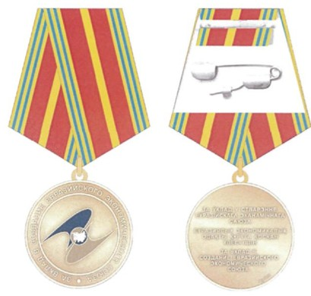
II. Эскиз медали «За вклад в создание
Евразийского экономического союза» II степени
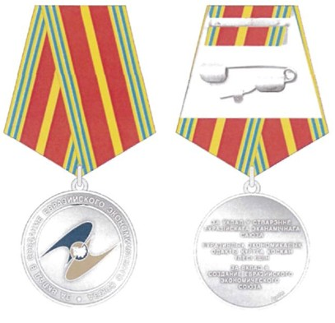
III. Эскиз медали «За вклад в создание
Евразийского экономического союза» III степени
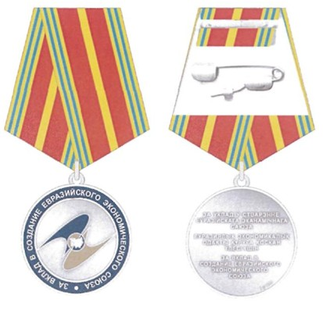
ПРИЛОЖЕНИЕ № 2
к Положению о медали
«За вклад в создание
Евразийского экономического союза»
ЭСКИЗ
удостоверения к медали
«За вклад в создание Евразийского экономического союза»
I. Эскиз удостоверения к медали
«За вклад в создание Евразийского экономического союза»
I степени (масштаб 2:1)
Обложка удостоверения | Разворот удостоверения
II. Эскиз удостоверения к медали
«За вклад в создание Евразийского экономического союза»
II степени (масштаб 2:1)
Обложка удостоверения | Разворот удостоверения
III. Эскиз удостоверения к медали
«За вклад в создание Евразийского экономического союза»
III степени (масштаб 2:1)
Обложка удостоверения | Разворот удостоверения

© 2012. РГП на ПХВ «Институт законодательства и правовой информации Республики Казахстан» Министерства юстиции Республики Казахстан

